最優秀 LOM 個人能力開発プログラム
Best Local Personal Skill Development Program
LOM名 |  | 申請担当者名
公益社団法人相模原青年会議所 |  | 金子 祐介
基本情報 |  | Basic Information
事業名 |  | Name
２０１８年度 １月第一例会 新年賀詞交歓会 ニューフロンティア ～ひとり一人が、このまちの開拓者たれ！～ |  | New Year's party "New Frontier" Each one is a pioneer of this town!
目的 |  | Purpose
（対外） ①２０１８年度相模原青年会議所理事長の所信を効果的に発信し、本年度の運動への理解を深めて頂く。 ②関係諸団体、来訪ＪＣの方々がお互いに交流を図りメンバーが歓待し、日頃の感謝を伝えることで、一層強固な協力体制を築く。 （対内） ①理事長より発表される２０１８年度の運動の所信をメンバー自身が正しく理解する機会にすること。 ②ＬＯＭ全体で一丸となり１００％例会を目指すことで出席を促す意識を植え付け継続的な出席率の向上の足掛けにする。 |  | (Outside) Effectively communicate the thoughts of the President of the Sagamihara Youth Center in 12018, and deepen your understanding of this year's movement. (2) Related organizations, visiting JC members interact with each other to encourage members to welcome each other, and build a more solid cooperative system by conveying daily appreciation. (Inside) (1) To provide members with an opportunity to properly understand the 2018 movement's belief announced by the president. (2) Integrate all together in the LOM to aim for a 100% regular meeting, and instill awareness to encourage attendance to provide a foothold for continuous improvement in attendance rates.
開始日※日付で記載 |  | Start date
２０１８年１月１１日（木） |  | JCIウェブフォームは、カレンダーから選択方式なので記載不要
終了日※日付で記載 |  | End date
２０１８年１月１１日（木） |  | JCIウェブフォームは、カレンダーから選択方式なので記載不要
事業対象者 |  | Target
対外対象者： 関係諸団体、来訪ＪＣ、来賓、ゲスト、学生 対内対象者： 正会員、賛助会員、シニアクラブ（ＯＢ） |  | Target audience: Related organizations, visiting JC, guests, guests, students Inward Target: Regular members, supporting members, senior clubs (OB)
SDGsの該当項目  該当項目を１つのみ選択 |  | Sd goal
１７．パートナーシップで目標を達成しよう |  | 17. Achieve your goals in partnership
発展段階  Active Citizen Framework「展開」の項目での３項目の発展段階から選択 ①健康な身体と精神 ②教育と経済力強化 ③平和・繁栄・持続可能性 |  | Development stage  “Health and Wellness”・“Education and Economic Empowerment”・“Peace, Prosperity, and Sustainability”から選択
③平和・繁栄・持続可能性 |  | Peace, Prosperity, and Sustainability
概要 |  | Overview
相模原青年会議所運動に多大なるご理解とお力添えを頂いている関係諸団体をお招きし、青年会議所の運動の所信の発信と日頃の感謝を伝える場として開催しています。 「明るい豊かな社会」の実現には多くの方々の協力が必要であり、５３年目の運動の発信を関係諸団体、来訪ＪＣ、シニア会員、ＯＢの方にしっかりと伝え、今年一年間のＬＯＭの運動を理解して頂き今後一層、さらなる強固な協力関係を築いていく。 |  | We invite related organizations that have gained a great deal of understanding and support for the Sagamihara Youth Center Movement, and we hold this forum as a forum for disseminating the principles of the Youth Center movement and for expressing our daily appreciation. The realization of a “bright and affluent society” requires the cooperation of many people, and it is necessary to firmly communicate the dispatch of the 53rd year's movement to related organizations, visiting JCs, senior members, and former members of the year. We will understand the LOM movement and will build a more solid cooperative relationship in the future.
- 目的・財務計画・実施 |  |  | Objectives, Planning, Finance and Execution
このプログラムの目的を記述してください。 |  |  | What were the objectives of this program? ※200単語まで
例年、相模原青年会議所運動に多大なるご理解とお力添えを頂いている関係諸団体をお招きし、青年会議所の運動の所信の発信と日頃の感謝を伝える場として新年賀詞交歓会を開催しています。 「明るい豊かな社会」の実現には多くの方々の協力が必要であり、５３年目の運動の発信を関係諸団体、来訪ＪＣ、シニア会員、ＯＢの方にしっかりと伝え、今年一年間のＬＯＭの運動を理解して頂き今後一層、さらなる強固な協力関係を築いていくことが必要です。 |  |  | Every year, we invite related organizations that have received a great deal of understanding and support to the Sagamihara Youth Center Movement, and we hold the New Year Party held as a place to communicate the beliefs of the Youth Hall movement and to convey daily appreciation. You are The realization of a “bright and affluent society” requires the cooperation of many people, and it is necessary to firmly communicate the dispatch of the 53rd year's movement to related organizations, visiting JCs, senior members, and former members of the year. It is necessary for us to understand the LOM movement and to build a more solid cooperative relationship in the future.
このプログラムが、どのようにJCI行動計画に準じているかを記述してください JCI Plan of Actionを参照して、インパクトImpact（影響力）・モチベートMotivate（意欲）・インベストInvest（投資）・コラボレートCollaborate（協働）・コネクトConnect（つながり）についてそれぞれ記載してください |  |  | How does this program align to the JCI Plan of Action? ※200単語まで
本事業では関係諸団体とのCOLLABORATE , CONNECTをいかに強くしていくかが、課題となっておりその推進のために丁寧な連携・招待に気配りした。それにより１年の運動で関係諸団体との協力を得ることができ、１年の運動にIMPACTをもたせる事業となりました。 |  |  | In this project, how to strengthen COLLABORATE and CONNECT with related organizations has become an issue, and we paid attention to careful collaboration and invitation for its promotion. As a result, it was possible to obtain cooperation with related organizations in the one-year movement, and it became a project to bring IMPACT to the one-year movement.
予算計画通りにプロジェクトを実行できましたか？  予算上の工夫や、予算の内訳の概算を記述してください |  |  | Was the budget an effective guide for the financial management of the project? ※150単語まで
予算 ￥2,362,000 決算総額 ￥２，３６０，３８７ |  |  | budget ¥ 2,362,000 Total amount ¥ 2,360,387
このプロジェクトはどのようにJCIミッション・ヴィジョンを推進しましたか？  ミッションとヴィジョンに分けて記載  ミッション：より良い変化をもたらす力を青年に与えるために、発展・成長の機会を提供すること  ヴィジョン：若き能動的市民の主導的なグローバル・ネットワークになること |  |  | How does this project advance the JCI Mission and Vision? ※200単語まで  【参考】  JCI Mission：To provide development opportunities that empower young people to create positive change  JCI Vision：To be the leading global network of young active citizens
地域社会のさまざまな団体と連携し、またそれを主導することで、地域の輪からはじまり、将来的にはグローバル・ネットワークとないってく一助として寄与した。  メンバー自らが、事業運営に携わることで地域の関係諸団体の方との交流をする機会となった。 |  |  | By linking with and leading with various organizations in the community, it started from the circle of the region and contributed as a help to not be a global network in the future.  The members themselves had an opportunity to interact with local organizations by engaging in business operations.
- メンバーの参加 |  | Membership Participation
LOMメンバーの事業参加人数を記述してください。（数字で記載） |  | By number, how many members were involved in this program? ※2単語まで
139 |  | 139
LOMメンバーの参加率を記述してください（％で記載） |  | By percentage, how many members of the Local Organization were involved in this program? ※1単語まで
94.2% |  | 94.2%
LOMメンバーの主な役割を記述してください。 |  | Describe the main roles of the participating members in this program. ※300単語まで
事業構築・運営・来訪者アテンドなど |  | Business construction, operation, visitor attend etc
- 開発した能力 |  | Skills Developed
このプログラムによって、どのような能力を開発しましたか？ |  | What skills were developed in this program? ※150単語まで
２０１８年度の運動の所信をメンバー自身が正しく理解する機会となるとともに、地域社会の各所団体とのつながりを、メンバー全員が事業運営に携わることで理解を深める場となった。 |  | As well as providing an opportunity for members themselves to properly understand the 2018 movement's philosophy, it has become a place to deepen their understanding of the relationships with local organizations in the community as all members engage in business operations.
能力開発のために用いた手法や、行った活動を記述してください。 |  | How were these skills developed? Describe the methods and activities used. ※300単語まで
すべての委員会、メンバーに役割分担をし、来訪者に対してのおもてなしの心で事業を実施した。 |  | All the committees and members were assigned roles, and the project was implemented with the heart of hospitality for the visitors.
- 参加者への影響 |  | Impact on Participants
このプログラムによって与えたい参加者への影響を記述してください。 |  | What was the intended impact on the participants? ※150単語まで
新年賀詞交歓会はLOMの一年の運動を対内外に発信する場となっており、動画やリーフレット等を活用し、地域社会の諸団体の理解を得て、またつながりをさらに強固なものとしていく場となった。 |  | The New Year's Party is a place to send out the yearly activities of LOM to the inside and outside, using videos and leaflets, etc., to gain the understanding of various organizations in the local community, and to further strengthen the connection. It became a place to go.
参加者への実際の影響を記述してください。 |  | Describe the actual impact on the participants. ※300単語まで
- プログラムの長期的な影響 |  |  | Long-term Impact of the program
このプロジェクトによって得られると予測される長期的な影響を記述してください。 |  |  | What is the expected long-term impact of this project? ※200単語まで
５３年続く相模原ＪＣの、諸先輩方が積み上げてきた地域社会との信頼関係を、本年もさらに前に進めることの一助となった。 |  |  | This 53-year-old Sagamihara JC helped to advance the relationship of trust with the local communities accumulated by many seniors even further this year.
このプロジェクトの改善点・改善策を記述してください。  ※マイナスな表現はしないでください。前向きな改善点を記載しましょう |  |  | What changes would you make to improve the results of this project? ※300単語まで
準備段階が年末年始と時期がかぶるため、関係諸団体との連携をとるにあたり、丁寧なやりとりが必要である。 また毎年が同じプログラムではなく、より効果的な発信方法を模索し続けることが必要である。 |  |  | Because the preparation stage is covered with the New Year and the New Year, it is necessary to have a polite exchange when working with related organizations. In addition, it is necessary to continue to search for more effective dispatch methods, not the same program every year.

「目的・財務計画・実施」項目に添付する画像を下部に貼付してください
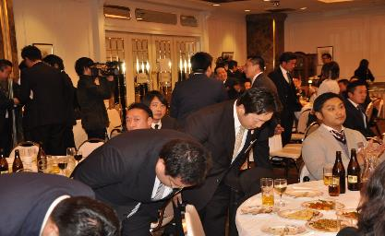 | 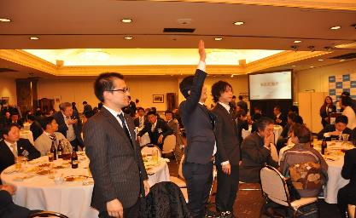
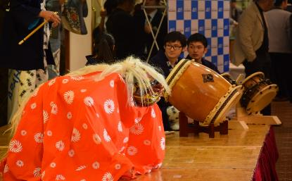

「メンバーの参加」項目に添付する画像を下部に貼付してください
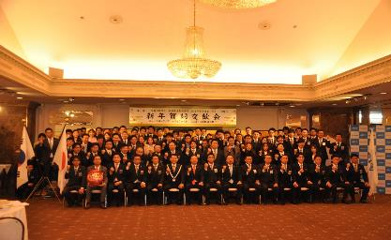 | 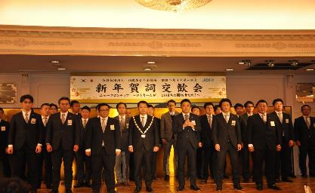

「開発した能力」項目に添付する画像を下部に貼付してください

「参加者への影響」項目に添付する画像を下部に貼付してください

「プログラムの長期的な影響」項目に添付する画像を下部に貼付してください

